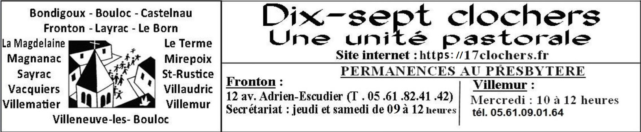

**AGENDA DU 10AU 18 AOUT 2024**

**Samedi 10 Août** Saint-Rustice : 10h Baptême : Lucas Rigaud

Fronton : 11h30 Baptêmes : Charlotte Caillot-Lacroux

Wendy Bettiol

Villematier : 12h Baptême : Romy Chebeaux

Fronton : 15h Mariage : Mathieu Tabournel et Perrine Sala

Villeneuve-les-Bouloc : 16h30 Mariage : François Barberie et

Laura De Oliveira

Villemur : 18h Messe – Intention : Jean-Michel Souques

Bouloc : 18h Messe – Intention : Elda Andrieu

**Dimanche 11 Août** Saint-Rustice : 9h Messe

Sayrac : 10h30 Messe

Fronton : 11h Messe – Intention : Franck Menen

12h15 Baptême : Maëlys Eliet

**Mardi 13 Août** Fronton : 11h Messe aux Orangers

Villemur : 17h Messe au Château de Vernhes

**Mercredi 14 Août** Villemur : 9h Messe

Castelnau : 9h Messe – Prière des mères - Adoration

**Jeudi 15 Août**  Villemur : 10h30 Messe

**ASSOMPTION** Fronton : 11h Messe

Castelnau : 21h Procession à N. Dame du Capech

**Vendredi 16 Août** Villemur : 9hMesse

Bouloc : 9h Messe

**Samedi 17 Août** Le Born : 12h Baptême : Eden Laborde

Villemur : 18h Messe

Bouloc : 18h Messe

**Dimanche 18 Août** Vacquiers : 9h30 Messe – Neuvaine : Lydia Arnal

Bondigoux : 10h30 Messe (Fête locale)

Fronton : 11h Messe

**Pour la rentrée de septembre :**

>Inscriptions à l’éveil à la foi et au catéchisme auprès de Christine Grée au 06.76.79.89.85

>Aumônerie : renseignements et inscriptions auprès de Liliane Saint Aroman au 06.48.93.73.13

**>Inscription sur Villemur au Presbytère 29, rue St-Michel :**

**> le Mardi 10.09 de 16h45 à 18h45 – le Vendredi 13.09 de 16h45 à 18h45**

https://la-paroisse-des-10-clochers-de-villemur-2.e-monsite.com/

**« Je suis le pain vivant »**

Qu’est-ce que signifie le pain vivant ? Pour vivre, nous avons besoin de pain. Celui qui a faim ne demande pas de la nourriture raffinée et coûteuse, mais il demande du pain. Celui qui est sans travail ne demande pas un gros revenu, mais le «pain» d’un emploi. Jésus se révèle comme le pain, c’est-à-dire l’essentiel, le nécessaire pour la vie de chaque jour, sans Lui, cela ne fonctionne pas. Non pas un pain parmi tant d’autres, mais le pain de la vie. En d’autres termes, sans Lui, au lieu de vivre, nous vivotons: car Lui seul   nourrit notre âme, Lui seul nous pardonne ce mal que nous ne réussissons pas à dépasser par nous-mêmes,  Lui seul nous fait nous sentir aimés même si tout le monde nous déçoit,  Lui seul  nous donne la force d’aimer,  Lui-seul  nous donne la force  de pardonner dans les difficultés,  Lui seul  donne au cœur cette paix qu’il recherche,  Lui seul donne la vie pour toujours quand la vie  ici-bas  se termine. Il est le pain essentiel de la vie.

«Je suis le pain vivant», dit-il. Restons sur cette belle image de Jésus. Il aurait pu faire un raisonnement, une démonstration, mais — nous le savons — Jésus parle en paraboles, et dans cette expression: «Je suis le pain vivant», il résume vraiment tout son être et toute sa mission. On se verra pleinement à la fin, lors de la Dernière Cène. Jésus sait que le Père lui demande non seulement de donner à manger aux gens, mais de se donner lui-même, de se rompre lui-même, de rompre sa propre vie, sa propre chair, son propre cœur, pour que nous puissions avoir la vie. Ces paroles du Seigneur réveillent en nous l’étonnement pour le don de l’Eucharistie. Personne en ce monde, quel que soit son amour pour une autre personne, ne peut se faire nourriture pour elle. Dieu l’a fait, et il le fait, pour nous. Retrouvons cet étonnement. Faisons-le en adorant le Pain vivant, parce que l’adoration remplit la vie d’étonnement.

Dans l’Évangile, cependant, plutôt que de s’étonner, les gens se scandalisent, ils déchirent leurs vêtements. Ils pensent: «Nous connaissons ce Jésus, nous connaissons sa famille, comment peut-il dire: “Je suis le pain descendu du ciel”?». Peut-être est-ce un scandale pour nous aussi: il serait plus pratique pour nous d’avoir un Dieu qui reste dans le Ciel sans se mêler de notre vie, tandis que nous pourrions gérer les affaires d’ici-bas. En revanche, Dieu s’est fait homme pour entrer dans l’aspect concret du monde, pour entrer dans notre aspect concret, Dieu s’est fait homme pour moi, pour toi, pour nous tous, pour entrer dans notre vie. Et tout l’intéresse dans notre vie. Nous pouvons lui raconter nos liens familiaux, notre travail, notre journée, nos souffrances, nos angoisses, tant de choses. Nous pouvons tout lui dire, car Jésus désire cette intimité avec nous. Qu’est-ce qu’il ne désire pas? Être relégué au rôle de garniture — Lui qui est le pain —, être négligé et mis de côté, ou interpelé seulement quand nous en avons besoin.

Je suis le pain vivant. Nous prenons un repas ensemble au moins une fois par jour; peut-être le soir, en famille, après une journée de travail ou d’étude. Il serait beau, avant de rompre le pain, d’inviter Jésus, pain vivant, de lui demander avec simplicité de bénir ce que nous avons fait et ce que nous n’avons pas réussi à faire. Invitons-le chez nous, prions dans un style «domestique». Jésus sera à table avec nous et nous serons rassasiés d’un amour plus grand.

François, *Angelus 8 aout 2021.*